**Конспект открытой образовательной деятельности с использованием ИКТ технологии по познавательному развитию для детей средней группы**

**Тема: «В мире стекла».**

**Образовательная область:** познание.

**Вид ОД:**  комплексная.

**Форма ОД:** подгрупповая.

**Педагогическая технология:** ИКТ технология (мультимедийная презентация «В мире стекла»)

**Виды детской деятельности:**познавательно-исследовательская.

**Цель:**Уточнить и расширить представления детей о стекле и его свойствах.

**Задачи**

**Образовательные:**

- познакомить с историей возникновения стекла;

- опытным путем определить качество стекла (прозрачное, твердое, хрупкое, звонкое, мелодичное).

**Развивающие:**

**-**развивать у детей познавательный интерес к предметному миру;

- развивать наблюдательность;

- развивать речь детей, пополнять словарный запас;

- развивать слуховое внимание на примере звучания «поющего» бокала.

**Воспитательные:**

- воспитывать аккуратность при работе со стеклом;

- воспитывать эмоциональную отзывчивость к красоте изделий из стекла.

**Методы:**словесный, наглядный, практический.

**Приемы:**беседа, слушание, практическая деятельность.

**Материалы и оборудование:** небольшие стеклянные предметы (стаканчики, бутылочки, флакончики от духов, камешки разной формы, елочные игрушки), стеклянные фигурки, статуэтки; стеклянный бокал; вазы; пластиковые стаканы по количеству детей, палочка для простукивания стекла, презентация «В мире стекла», компьютер, проектор.

**Предварительная работа:**беседы о стекле, чтение художественной литературы В. Орлов «Сказка о стеклянном человечке», отгадывание загадок.

**Пополнение словаря:**стеклянное, хрупкое,  мастера-стеклодувы.

**Ход образовательной деятельности.**

**Мотивационный этап.**

Звучит музыка из мультфильма «Каникулы в Простоквашино».

**Воспитатель:** Приглашает детей. Здравствуйте ребята. Посмотрите сколько гостей пришли, давайте поздороваемся. Мы сейчас с вами узнаем много нового и интересного, а о чем, вы мне подскажете. ( приглашает к столу и спрашивает о предметах на столе)

**Эксперимент №1**

**Воспитатель***:*Ребята, что это? (*фигурки, баночки, очки, телефон, стаканчики, камушки*) Как вы думаете, из чего они сделаны?

**Ответы детей.** Из стекла.

**Воспитатель.** Правильно, все эти предметы сделаны из стекла.

(Воспитатель предлагает взять в руки стеклянные предметы, лежащие на столах, и потрогать их. Спрашивает, какие ощупь стеклянные предметы. (Дети отвечают, что |гладкие, холодные, ребристое.)

Сегодня мы с вами поговорим о стекле, о его свойствах, о том, какое оно. Предметы, сделанные из стекла, называются стеклянными. Повторите, пожалуйста, это слово – стеклянные.

**Воспитатель:**Ребята, какие предметы из стекла вы знаете?

**Ответы детей:** стаканы, вазы, бокалы, окно, окно, зеркало…

**Содержательный этап.**

**Воспитатель:**  А сейчас я вам расскажу легенду о случайном открытии стекла. Присаживайтесь на стульчики и посмотрите на экран.

 Однажды   в   давние   времена   караван шел по пустыне, наступила ночь. Решили устроить привал, развели костер, что бы ветер не задул огонь *они обложили* его кусками соды, который везли на продажу. Всю ночь полыхал огонь. А в середине его вершилось таинство – сода смешалась с песком и расплавилась.  И на утро родилось чудо!  Получился камень   твердый,   но   прозрачный   и   сверкал    на   солнце.  Это   было стекло (слайд 4). Вот такая легенда о происхождении стекла, ребята.

Ребята, а как вы думаете, кто делает предметы из стекла?

Изделия из стекла делают мастера-стеклодувы. Повторите это слово – мастера-стеклодувы. Мастеру-стеклодуву  очень помогает глиняная трубочка. Одним концом трубочки он берет расплавленную массу, а в отверстие другого конца дует и выдувает стеклянный пузырь, как вы выдуваете мыльные пузыри *(слайд ).* *(Предложить детям выдуть мыльный пузырь)* Выдувая пузыри, мастер придает им разную форму, получаются   вазы,   сосуды,   флако­ны,   бусины,   фигурки   животных   и птиц *(слайд 6).* Посмотрите, какие красивые изделия создают мастера-стеклодувы*(слайд ).*

. **Мультимедийная физкультминутка для глаз.**

Глазкам нужно отдохнуть. *(Дети закрывают глаза)*

Нужно глубоко вздохнуть. *(Глубокий вдох. Глаза все так же закрыты)*

Глаза по кругу побегут. *(Глаза открыты. Движение зрачком по кругу по часовой и против часовой стрелки)*

Много-много раз моргнут *(Частое моргание глазами)*

Глазкам стало хорошо. *(Легкое касание кончиками пальцев закрытых глаз)*

Увидят наши глазки все! *(Глаза распахнуты. На лице широкая улыбка)*

- Ребята,ну а сейчас давайте пройдём в нашу лабораторию и немного поэкспериментируем, чтобы подробнее узнать о свойствах стекла. Но сначала мы должны запомнить и выучить одно самое главное правило обращения со стеклом.

Со стеклом будь осторожен –

Ведь оно разбиться может!

**Запомните ребята, что со стеклом надо работать очень бережно и аккуратно.**

Прежде чем войти в лабораторию я надену халат и колпак, т. к. я буду работать со стеклом чтобы не повредить свою одежду.

**Эксперимент 2**

**Воспитатель:**Ребята давайте возьмем стеклянные предметы в руки. Какое стекло на ощупь?

*(Дети берут стеклянные изделия в руки, определяют, какое стекло на ощупь: гладкое, холодное, и т. д.).*

**Воспитатель:** *(опускает в стакан цветной камешек).* Дети, что в стакане? А как вы узнали, что в стакане цветной камешек?

Да, стекло прозрачное. Повторите это слово. Теперь вы проверьте прозрачность стекла *(дети опускают в стаканы разные предметы, смотрят друг на друга через стакан).*

Почему мы видим, что лежит в стакане?

**Ответы детей:**Потому, что стекло прозрачное.

Воспитатель: Еще, ребята, стекла бывают цветные (показать детям предметы из цветного стекла).  Где  используют прозрачные и цветные стекла, как вы думаете?

**Ответы детей:**Стёкла в машинах, градусниках, аквариумах, посуду делают из прозрачного и цветного стекла и т.д.

Эксперимент 3

**Воспитатель:**  Сейчас попробуйте надавить, сжать руками стакан. Что вы можете сказать?

**Ответы детей:** Стакан не сжимается.

**Воспитатель:**  Стакан крепкий, форму не меняет. Почему?

**Ответы детей:**   Потому что стакан жесткий.

**Воспитатель:** Что можно сказать про стекло, какое оно? Ещё раз попробуйте надавить на стакан.

**Ответы детей:**стекло твёрдое.

*Затем предложить детям взять стаканчик из пластика.*

**Воспитатель:** Ребята, попробуйте сжать пластиковый стакан *(воспитатель выполняет вместе с детьми, показывает).* Что мы видим? Что случилось со стаканчиком?

**Ответы детей:**он погнулся.

**Воспитатель:** А когда мы пробовали согнуть, сжать стекло, что происходило? Да, ребята, оно не гнулось. А пластик? Значит, какой вывод мы можем сделать?

**Ответы детей**: стекло твердое, пластик мягкий.

**Воспитатель:** Да, правильно, пластик мягкий, а стекло твёрдое.

Ребята, у нас много работы , давайте немного отдохнем, а потом продолжим.

**Эксперимент №4**

Дети вместе с воспитателем демонстрирует водонепроницаемость стекла, для чего в стакан наливает воду, убеждаются, что стекло не пропускает воду, т.е. оно водонепроницаемое.

**Эксперимент № 5**

**Воспитатель:**Ребята, я хочу вас познакомить еще с одним удивительным свойством стекла. Стекло издаёт приятный мелодичный звук. Послушайте *(воспитатель ударяет карандашом по стенкам сосудов, прикасается одним стаканом к другому, предлагает детям повторить опыт).*

А если в стеклянный бокал налить немного воды, а потом смоченным в воде пальцем водить по краю, бокал начнет петь*(воспитатель показывает; предлагает детям повторить).*

*Дети подходят, пробуют водить пальцем по краю бокала.*

Далее воспитатель рассказывает, что стекло может быть разной толщины, поэтому оно отличаются прочностью. (Показывает несколько примеров: тонкий, толстый, хрустальный.)

**Физминутка**

Вот выходим мы на луг(шагают вместе)

Я твой друг и ты мой друг(руки вытягивают вперёд и показывают на себя)

К солнцу дружно потянулись(Руки тянут с «Солнышко»)

Обнялись и улыбнулись.(Обнимают друг друга и улыбаются)

**Воспитатель:** какие вы все дружные и весёлые.

**Воспитатель:** Ребята, а если я уроню банку или вазочку. Что с ней произойдет? Как вы думаете?

**Ответы детей:**банка разобьётся  *(слайд ).*

**Воспитатель:**  А можно играть с мячом возле окна?

**Ответы детей:**Нет, нельзя, можно попасть мячом в стекло, и оно разобьётся *(слайд ).*

**Воспитатель:**  Сейчас мы с вами узнали ещё об одном свойстве стекла – оно бьётся, значит, стекло хрупкое.  Повторите, пожалуйста, хрупкое.

 А если взять в руки разбитое стекло или наступить на стекло. Что может произойти?

**Ответы детей:**Можно порезаться, и пойдёт кровь *(слайд ).*

**Воспитатель:** Да, ребята, со стеклом нужно обращаться осторожно, аккуратно пользоваться стеклянными предметами, не бросать, они могут разбиться. *(слайд )*

Ребята , а зачем вообще нужны нам эти стеклянные предметы? ( показ лампочки, термометра, очки, зеркало и т.д.(слайд)

**А** теперь я хочу вам предложить просмотреть в калейдоскопе сколько интересного можно увидеть ???

В: А что вы видите?

Дети: Ответы детей

В: Увидеть такую красоту нам помогает зеркало, которое находится внутри этого калейдоскопа.

( собирает калейдоскопы и поднимает детей)

**Рефлексивный этап.**

**Воспитатель:**Какие Вы все молодцы! Ребята, наше занятие подошло к концу, давайте вспомним, о чем мы говорили ?

**Что вы всегда должны помнить при работе со стеклом?**

**Д: что стекло** хрупкое, оно может разбиться и поранить.

В: А какое стекло?

Д: твердое, холодное, хрупкое, толстое, тонкое…

В: Какие стеклянные предметы у вас есть дома?

В: Умницы, как много мы с Вами сегодня узнали  о стекле. А теперь пора прощаться с нашими гостями, До свидания!

Управление образованием города Избербаш

Муниципальное образовательное казённое дошкольное учреждение

«Детский сад №13»

**Конспект ООД в средней группе**

**на тему:**

**(по плану ГМО)**

**«В мире стекла»**

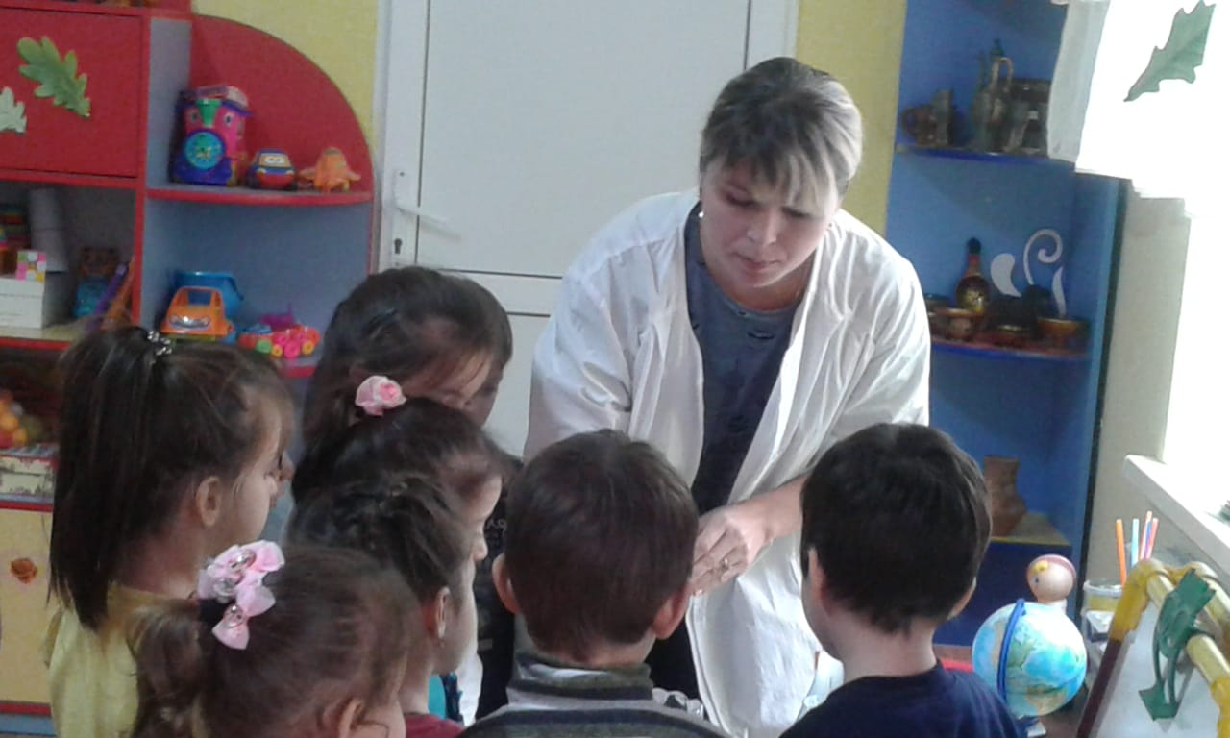

Начало формы

Конец формы

Подготовила Ильясова Салимат Магомедрасуловна

воспитатель средней группы

город Избербаш 2018г.(ноябрь)